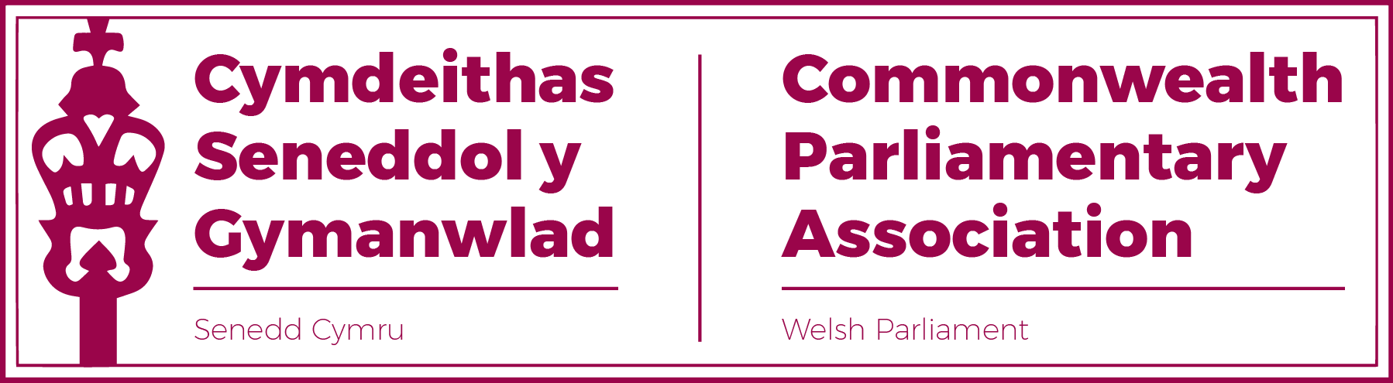

CYFARFOD PWYLLGOR GWEITHREDOL Y GANGEN

Dyddiad: Dydd Mawrth 19 Hydref 2021
Amser: 12:30-13:15
Fformat Cyfarfod Hybrid – Ystafell Gynadledda C / Microsoft Teams

AGENDA

- GAIR O GROESO GAN Y CADEIRYDD A CHYFLWYNIAD I WAITH CANGEN Y SENEDD O GYMDEITHAS SENEDDOL Y GYMANWLAD

- YMDDIHEURIADAU AM ABSENOLDEB

- COFNODION Y CYFARFOD DIWETHAF – Papur CPA 02-21C (DOGFEN 1)
- MATERION SY’N CODI O’R COFNODION

- ADOLYGIAD O WEITHGARWCH DIWEDDAR

Adborth ar gyfarfodydd, ymweliadau,
digwyddiadau a chynadleddau diweddar a chamau dilynol

- Gweithgor Covid-19 rhanbarth Ynysoedd Prydain a Môr y Canoldir, “Seneddau Hyblyg”
Cynhaliwyd gan Gymdeithas Seneddol y Gymanwlad, Cymru - o dan gadeiryddiaeth Rhianon Passmore AS
26 Mawrth

- Cyfarfod Seneddwyr y Gymanwlad ag Anableddau, rhanbarth Ynysoedd Prydain a Môr y Canoldir
8 Medi

- Cynhadledd Flynyddol rhanbarth Ynysoedd Prydain a Môr y Canoldir - Rhif 50
Belffast, Gogledd Iwerddon
20-22 Medi

- Hyfforddiant i Sylwedyddion Etholiadau rhanbarth Ynysoedd Prydain a Môr y Canoldir
13-14 Hydref

- Cyfarfod rhithwir rhwng y Llywydd a Llefarwyr Senedd Daleithiol y Western Cape (De Affrica)
13 Hydref

- Gweminar a Chyfres ‘Bord Gron’ ar yr Hinsawdd gan Gangen y DU o Gymdeithas Seneddol y Gymanwlad
15/28 Hydref

6. BLAENGYNLLUNIO

Cyfarfodydd, ymweliadau, digwyddiadau a chynadleddau arfaethedig

- Cyfarfod Pwyllgor Sefydlog rhanbarth Ynysoedd Prydain a Môr y Canoldir, Cymdeithas Seneddol y Gymanwlad
Rhithwir
Tachwedd 2021 (Dyddiad i’w gadarnhau)

- Sioeau Teithiol Menywod Cangen y DU o Gymdeithas Seneddol y Gymanwlad:
- Dydd Mawrth 9 Tachwedd (15:00-18:00)
- Dydd Mawrth 22 Tachwedd (08:00-11:00)

2022
- Cynhadledd Flynyddol rhanbarth Ynysoedd Prydain a Môr y Canoldir - Rhif 51
Ynys Manaw
Mai 2022 (i'w gadarnhau)

- Cynhadledd Seneddol y Gymanwlad - Rhif 65
Halifax, Nova Scotia,
Canada
22-28 Awst

7. EITEMAU NEWYDD / UNRHYW FATER ARALL

- Dewis Cynrychiolwyr ar gyfer Pwyllgor Llywio Cangen Seneddwyr Benywaidd y Gymanwlad.

- Dewis Hyrwyddwr Seneddwyr y Gymanwlad ag Anableddau ar ran y Gangen.

- Dewis Cynrychiolydd y Gangen ar gyfer gweithgor “Argyfwng Hinsawdd” rhanbarth Ynysoedd Prydain a Môr y Canoldir.

8. DYDDIAD Y CYFARFOD NESAF:
Ionawr 2022 (i’w gadarnhau)

DIWEDD

